II Всероссийская викторина
«ТАЙНЫ КОСМОСА»
Дорогой друг, предлагаем тебе задания дистанционной викторины «Тайны космоса»
Предметная область: межпредметная
Участники: учащиеся 1 - 2 классов
Об оформлении: отвечать на вопросы конкурса нужно в специально отведённой колонке.
Файл рекомендуется назвать фамилией_именем участника.
Если нет возможности заполнить колонку ответов, то принимаются ответы в виде отсканированных изображений, сохраненных в одном из форматов: .rtf, .doc, docx, .pdf, .jpg.
Изображения нужно упаковать в один архив и назвать фамилией_именем участника
Ответ нужно записывать в специально отведённую колонку!
Внимание: за все правильные ответы по всем разделам – 100 баллов
За идентичные работы баллы снимаются

1. КОСМИЧЕСКИЕ ЯВЛЕНИЯ
Ответ запиши словами или буквами (при выборе ответа).
Внимание: за каждый правильный ответ 5 баллов (всего 15 баллов)
№ | Вопрос | Ответ
1 | 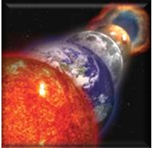  Астрономическое явление, при котором некоторое количество планет Солнечной системы оказывается по одну сторону от Солнца, то есть выстраивается по прямой линии. О каком явлении идёт речь?  А) Парад планет  Б) Фестиваль планет  В) Флешмоб планет | А  Парад планет
2 | Луна проходит несколько фаз освещения Солнцем. Каких фаз Луны не бывает?  А) Новолуние Г) Старая луна  Б) Среднелуние Д) Детская луна  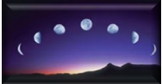  В) Молодая луна Е) Полнолуние | Б, Д  новолуние — состояние, когда Луна не видна.  молодая луна — первое появление Луны на небе после новолуния в виде узкого серпа.  первая четверть — состояние, когда освещена половина Луны.  прибывающая луна  полнолуние — состояние, когда освещена вся Луна целиком.  убывающая луна  последняя четверть — состояние, когда снова освещена половина луны.  старая луна  3 балла – дан один правильный ответ  -1 балл за каждый неправильный ответ
3 | Астрономическое явление, которое заключается в том, что Луна полностью или частично закрывает Солнце от наблюдателя на Земле. Это явление возможно только в новолуние, когда сторона Луны, обращённая к Земле, не освещена, и сама Луна не видна. О каком явлении идёт речь? | 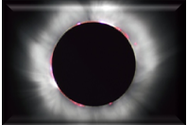  Солнечное затмение

2. ПЛАНЕТЫ СОЛНЕЧНОЙ СИСТЕМЫ
Ответ запиши словами или буквами (при выборе ответа).
Внимание: за каждый правильный ответ 5 баллов + 1 балл дополнительно (№ 2)(всего 16 баллов)
№ | Вопрос | Ответ
1 | Меркурий – самая близкая планета к Солнцу, поэтому температура на её поверхности очень большая. Какова средняя температура поверхности Меркурия в полдень?  А) + 150º С  Б) + 250º С  В) + 350º С | 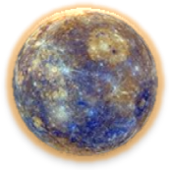  В) + 350 С
2 | Это самая большая планета Солнечной системы. В вавилонской культуре её называли Мулубаббар, что значит «звезда-солнце». Греки сначала назвали эту планету «Фаэтонт» – сияющий, блестящий, а потом – Зевс. Как эта планета называется сейчас?  Оценивание:  5 баллов – правильно указана планета  6 баллов – представлена дополнительная информация | 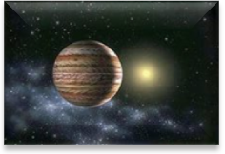  Юпитер
3 | 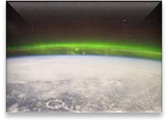  Какого цвета ионосфера Земли?  А) Голубого  Б) Красного  В) Зеленого | В) зеленого  ( или Жёлтого)  На данном рисунке ионосфера представлена преимущественно зелёного цвета. На видео при съёмках из МКС она видна как полоса чередующихся жёлтого и зелёного цветов.  Ионосфера  Часть атмосферы с высотами более 50 и до высоты 800 км (это включает и мезосферу и термосферу) часто называют ионосферой. Ионосфера – сильно разрежённая часть атмосферы. В ней газы – кислород и азот – состоят не из молекул, как в нижних слоях атмосферы, а из атомов. Под воздействием излучения Солнца молекулы газов распадаются на атомы, в свою очередь, атомы превращаются в особые заряженные частицы – ионы, идёт процесс ионизации. Отсюда – ионосфера. В ионосфере возникают удивительные полярные сияния. Частички газов начинают светиться, образуя яркие сполохи на небе.

3. МАЛЫЕ ТЕЛА СОЛНЕЧНОЙ СИСТЕМЫ
Ответ запиши словами или буквами (при выборе ответа).
Внимание: за каждый правильный ответ 5 баллов + 2 балла дополнительно (№ 3) (всего 17 баллов)
№ | Вопрос | Ответ
1 | 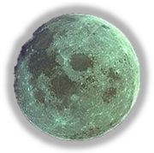  Луна, когда мы смотрим на неё с Земли, кажется нам белой. А на самом деле она какого цвета?  А) Зелёного цвета  Б) Цвета серого асфальта  В) Цвета морской волны | Б) Цвета серого асфальта
2 | 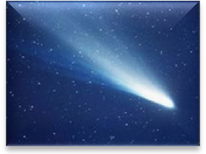  Древние назвали это небесное тело «волосатым», потому что у него есть хвост в виде серебристой полосы света. О каком небесном теле идёт речь?  А) Спутник  Б) Комета  В) Планета | Б) Комета
3 | 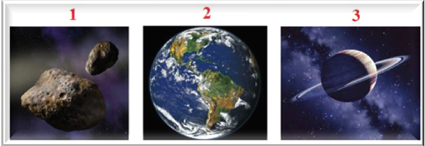  По картинке определи, что лишнее?  Оценивание:  5 баллов – правильно указан № картинки и дано название изображённого на ней объекта  6 - 7 баллов – представлена дополнительная информация об этом объекте | 1  астероид  если назван только № или только объект – 3 балла, если цифра 1, но назван «метеорит» - -1 балл
4. ЗВЁЗДЫ И СОЗВЕЗДИЯ
Ответ запиши словами или буквами (при выборе ответа).
Внимание: за каждый правильный ответ 5 баллов + 1 балл дополнительно (№ 3)(всего 16 баллов)
№ | Вопрос | Ответ
1 | Это звезда – желтый карлик, без которого не могла бы существовать жизнь на Земле. Она дает нам энергию и тепло. Возраст звезды около 5 миллиардов лет. На поверхности звезды происходят яркие вспышки и взрывы колоссальной силы. Температура на поверхности около 5500⁰С. О какой звезде идёт речь?  А) Полярная звезда  Б) Сириус  В) Солнце | 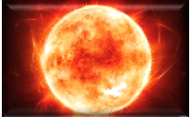  В) Солнце
2 | Какие созвездия не существуют на самом деле? Выбери правильный(ые) вариант(ы) ответа.  А) Жираф  Б) Гиппопотам  В) Колибри  Г) Павлин  Д) Хамелеон | Б) Гиппопотам  В) Колибри  3 балла – дан один правильный ответ  -1 балл за каждый неправильный ответ
3 | Какое созвездие зашифровано в ребусе?  Оценивание:  5 баллов – правильно указано название созвездия  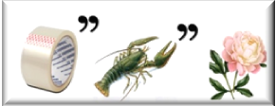  6 баллов – представлена дополнительная информация | Скорпион

5. КОСМИЧЕСКИЕ ИССЛЕДОВАНИЯ
Ответ запиши словами или буквами (при выборе ответа).
Внимание: за каждый правильный ответ 5 баллов + 1 балл дополнительно (№ 1) (всего 16 баллов)
№ | Вопрос | Ответ
1 | 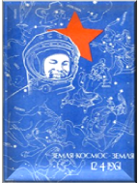  Какому событию посвящён этот плакат?  Оценивание:  5 баллов – правильно указано событие  6 баллов – представлена дополнительная информация | Первый полёт человека в космос
2 | 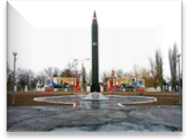  Назови российские космодромы.  А) Капустин Яр, Плесецк  Б) Вандерберг, Уоллопс  В) Хаммагир, Куру | А)
3 | 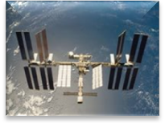  Для совместной работы в космосе была создана (МКС). А как переводится это сокращение? | Международная Космическая Станция

6. КОСМОНАВТЫ
Ответ запиши словами или буквами (при выборе ответа).
Внимание: за каждый правильный ответ 5 баллов (всего 20 баллов)!
№ | Вопрос | Ответ
1 | 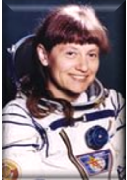  Вторая женщина-космонавт в мире и первая в мире женщина-космонавт, вышедшая в открытый космос в 1984 году.  О каком космонавте идет речь?  А) Елена Серова  Б) Елена Кондакова  В) Светлана Савицкая | В  Светлана Евгеньевна Савицкая
2 | 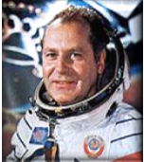  Самый молодой космонавт в истории (25 лет) и первый человек, совершивший длительный космический полёт (более суток) на корабле «Восток-2».  О каком космонавте идет речь?  А) Алексей Леонов  Б) Юрий Гагарин  В) Герман Титов | В  Герман Титов
3 | 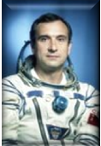  66-й космонавт СССР и России, 210-й космонавт мира дольше всего находился в космосе в рамках одного полёта — 438 суток. О каком космонавте идет речь? | Валерий Поляков
4 | В разных странах мира используются разные термины, обозначающие человека, совершившего космический полёт. Найди соответствие между страной и термином. Ответ запиши в виде трёх соответствий. | 1 – В  2 – А  3 – Б
  1 | 2 | 3
  Китай | США | Германия
  А | Б | В
  Астронавт | Раумфарер | Тайконавт

